学生参会流程

1.点击网址链接或扫描二维码，进行账号登录（支持手机和浏览器访问）；
2.无智联账号，需先进行【注册并提交简历】，有智联账号的学生建议【填写一份完整简历】（可上传附件简历）；
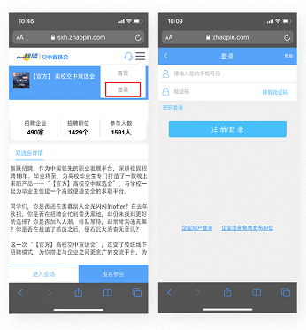
3.登录【报名参会】成功后，填写【学校信息】【选择简历】【填写求职意向】，进行浏览单位招聘信息【投递】；
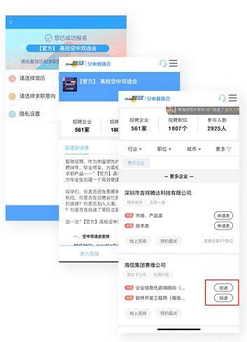
4.活动开始后，可接收企业发起的文字/视频沟通邀请，也可主动向去企业发出【在线沟通】【预约面试】请求，若企业不在线，移动端将收到信息提示。
